

本 科 课 程 论 文

信息可视化

第六次作业

姓 名：李林江
学 号：37220222203661
学 院：信息学院
专 业：数字媒体技术
年 级：2022 级

二〇二五年十月十六日

- 任务1：参考示例，编写平面文本代码

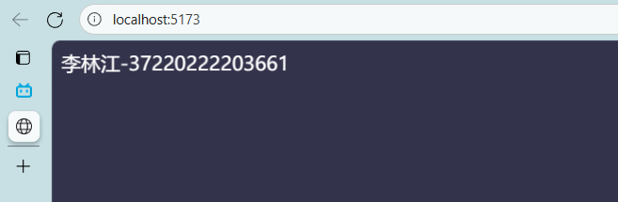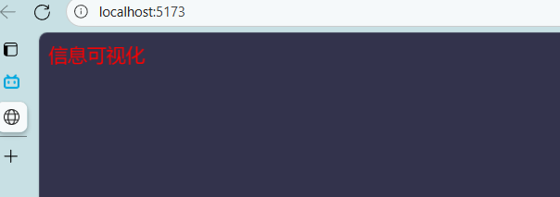
- 任务2：修改轴代码
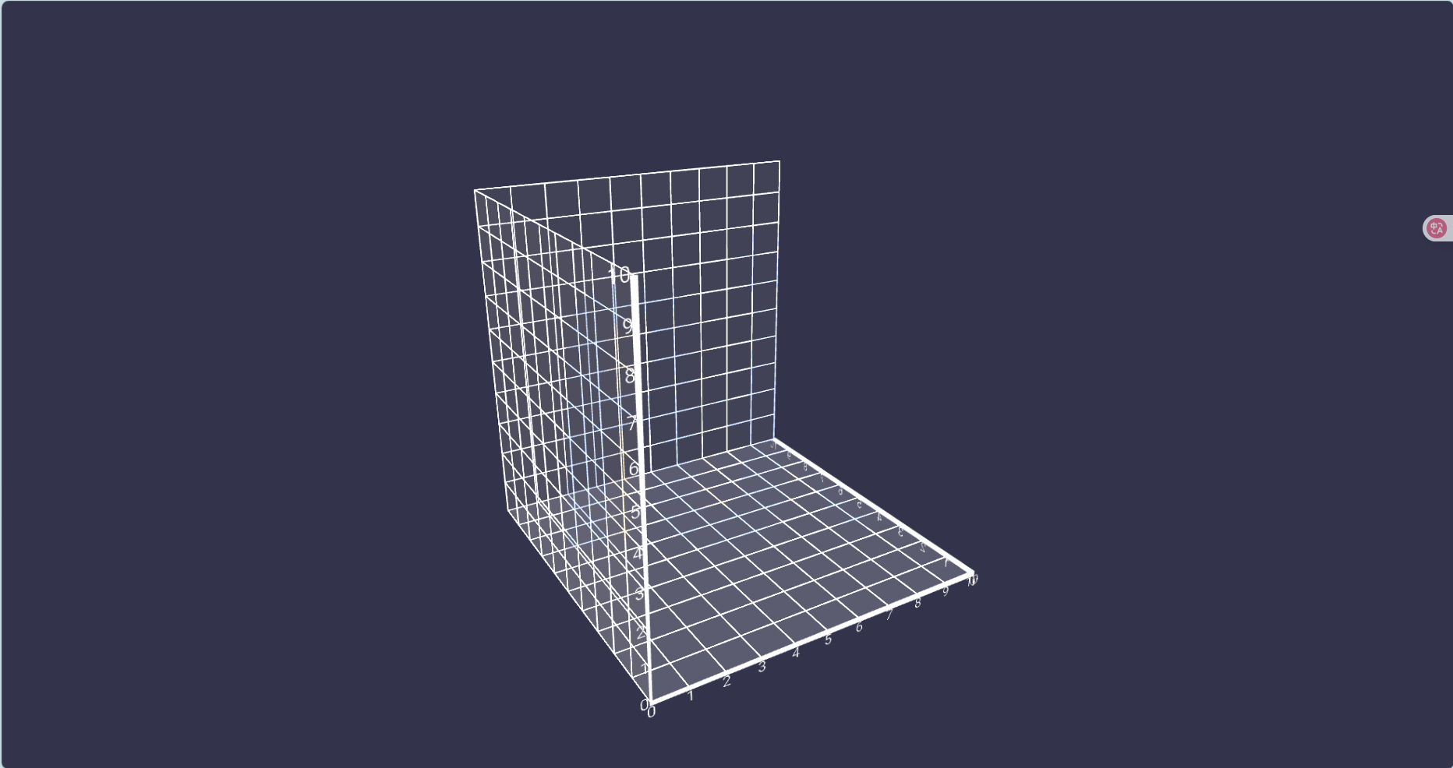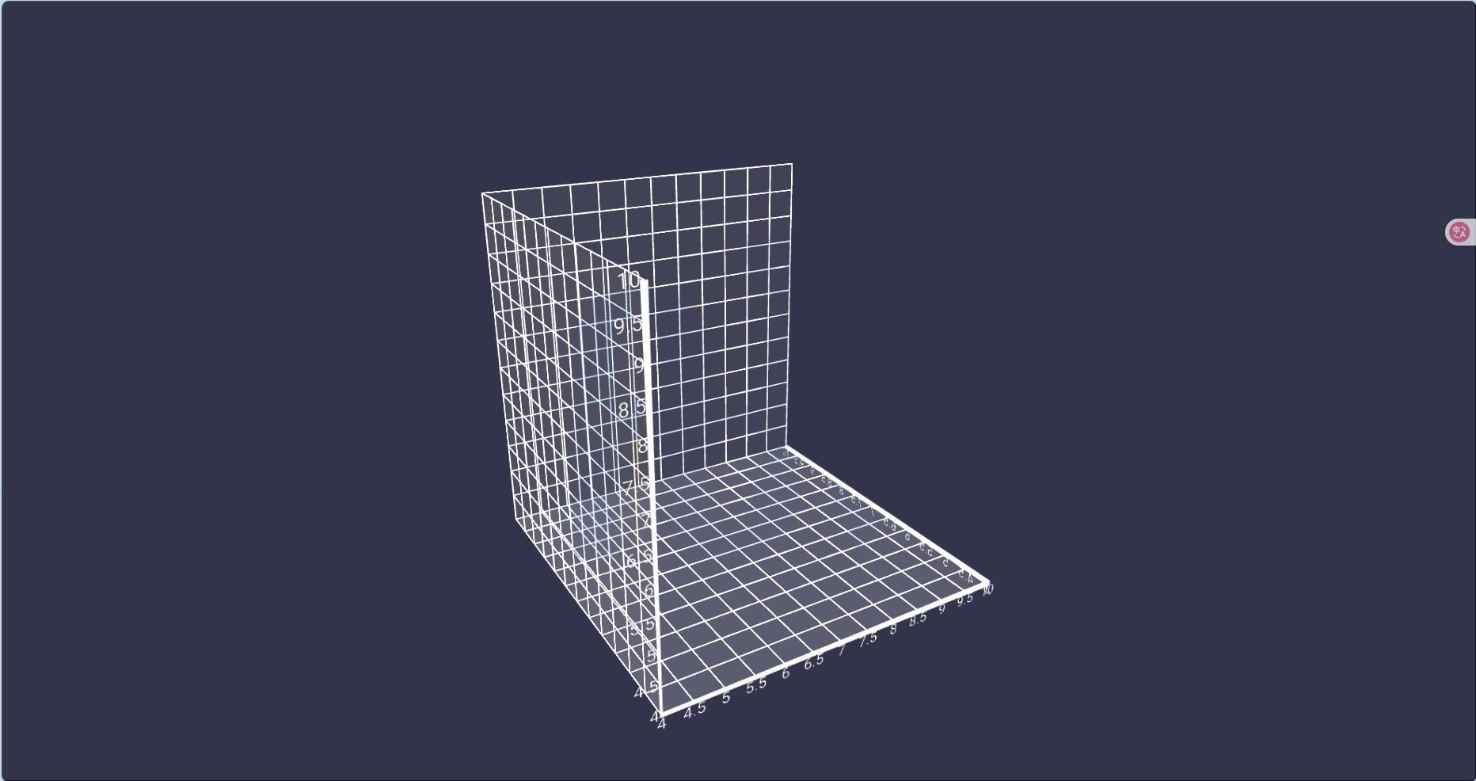
- 任务3：仔细阅读变换控件UI内容，总结基础控件UI的使用方法；在变换控件UI例子的基础上添加自己的学号，报告中附上截图，无需代码
变换控件：positionUI / rotateUI / scaleUI
含义与用法：
positionUI()
给选中的节点添加“平移”把手（一般包含 X/Y/Z 三个轴向的拖拽手柄）。
典型用途：交互式移动整张图表的位置。
rotateUI()
添加“旋转”把手（三个圈对应不同轴向）。
典型用途：围绕 X/Y/Z 任一轴旋转图表，方便从不同角度观察。
scaleUI(options?)
添加“缩放”把手，可整体缩放（也可按轴缩放，依实现而定）。
minimum: 最小缩放比例
maximum: 最大缩放比例
典型用途：限制用户将图表缩得过小或放得过大，保证可视范围与交互体验。
2) 平面文本 HUD：学号展示
使用 Babylon GUI 在一个平面网格上创建 2D 文本，作为 HUD 标签显示学号。
关键步骤：
创建平面并设置为始终面向相机（广告牌）
可将其 parent 设为图表根节点，让文本随图表一起移动/缩放
在平面上创建 GUI 纹理并添加 TextBlock
设置样式：t
居中对齐：
3) 坐标轴与数据标度（辅助 UI）
快速生成三维坐标轴并挂到图表上。
标度使用 d3：
线性标度：d3.scaleLinear().domain(extent).range([-1, 1]).nice()
类别/调色：
搭配变换控件，用户能在不破坏数据映射的前提下移动/旋转/缩放整张图表。
4) 交互小控件（扩展）：点击放大/变色
给 mesh 配 ActionManager：
添加点击动作：
常见用法：点击某个点放大、临时高亮、显示详情等。

